REPÚBLICA DE COLOMBIA

RAMA JUDICIAL DEL PODER PÚBLICO

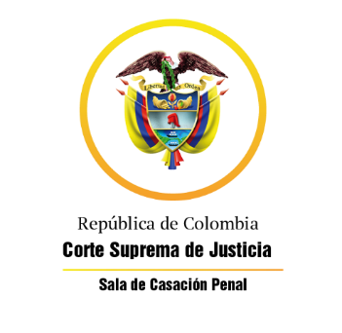

TRIBUNAL SUPERIOR DEL DISTRITO JUDICIAL

SALA DE DECISIÓN PENAL

REGISTROS DE PROYECTOS

|  |  |  |  |  |  |
| --- | --- | --- | --- | --- | --- |
| FECHA | RADICADO | CLASE | ACCIONANTE | ACCIONADO | MAGISTRADO |
| 01/04/2020 | 2020-0021700 (20-208T) | Tutela primera instancia | Miguel ángel Bravo Gutiérrez | Presidente REP, Min salud y transporte | Jesús Villabona Barajas |
| 01/04/2020 | 2020-00218 (20-209T) | Tutela de primera instancia | Andelfo Acevedo Angarita | Juzgado 6º EPMS B/GA | Juan Carlos Diettes Luna |
| 01/04/2020 | 2020-00223 (20-216T) | Tutela de primera instancia | Álvaro Alexis Castellanos García | Juzgado 3º EPMS B/GA | Juan Carlos Diettes Luna |
| 01/04/2020 | 2020-00221 (20-212T) | Tutela de primera instancia | Maicol Steven Solano Serrano | Juzgado 6º de Ejecución de penas | Luís Jaime González Ardila |
| 01/04/2020 | 2020-00021 (20-172T) | Tutela de segunda instancia | Norma Lucía Galvis Sotomonte | Colpensiones | Juan Carlos Diettes Luna |
| 01/04/2020 | 2020-00215 | Tutela de primera instancia | Omar Leonardo Santos | Juzgado 1º de Ejecución de Penas Bucaramanga y otros | Héctor Salas Mejía |
| 01/04/2020 | 2020-00005 (20-176) | Tutela segunda instancia | Jairo Camargo Rodríguez | CNSC - Fundación Universitaria Área Andina | Guillermo Ángel Ramírez Espinosa |
| 01/04/2020 | 20-221T (568) | Tutela primera instancia | Jonathan Smith Ávila Gómez | Juzgado 3o de Ejecución de Penas y Medidas de Seguridad | María Lucía Rueda Soto |